基础知识自查自纠（十）
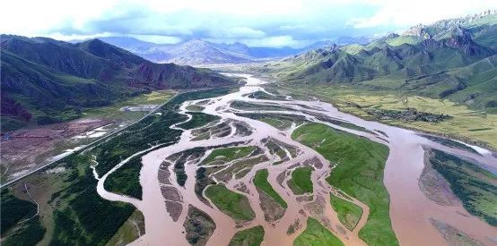
建议完成时间：20分钟 2022.1
1. 冲积扇的形成过程是山区河流流出山口，流速减缓，其携带的大量碎石和泥沙在山前堆积；冲积扇横剖面的地势特征是中轴部位地势高，向两侧降低。冲积扇上多发育辫状水系，如右图，该水系分布区河流一般具有径流量变化大、含沙量大；河床宽阔平坦、泥沙易沉积等特点。
2.风形成的直接原因是水平气压梯度力，根本原因是地面冷热不均。锋面过境风力增大的主要原因是 锋面附近水平方向气温差异较大，水平气压梯度力大 ；锋面过境多云雨的主要原因是暖气团沿锋面上升，水汽到高空冷却凝结成云致雨。某地处于锋面过境时，该地上空易形成 锋面 逆温。
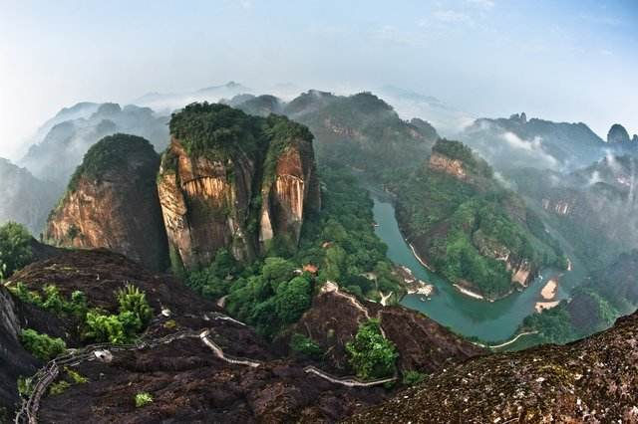
3.地形要素包括海拔（地势）、坡向、坡度等。从地形角度分析，某地气温较高的原因可能有 海拔较低；地处背风坡，气流下沉增温（焚风效应）；地处阳坡；谷地、盆地热量不易散失等。
4. 武夷山是典型的由红色砂砾岩组成的丹霞地貌，具有“赤壁丹崖（平顶,身陡,麓缓），奇峰林立、沟壑纵横”等特点，如图所示，该地貌形成的主要地质作用有沉积作用、固结成岩；地壳运动；风化、流水侵蚀、崩塌等外力作用。
5.判断下列工业部门对应的工业区位类型。制糖厂属于原料指向型；啤酒厂属于市场指向型；炼铝厂等冶金工业属于动力指向型；电子装配厂属于劳动力指向型；集成电路企业属于技术指向型。中国企业到老挝投资的不利条件有当地市场狭小；交通、通信等基础设施落后；劳动力素质低。
6.东北稻米品质好的气候原因有夏季（生长期内）光照充足、昼夜温差大；纬度高，热量不足，农作物生长周期长；冬季严寒，病虫害少。
7. 列举保持水土的具体措施有：工程措施—修筑梯田；修建水库；平整土地、加强沟道坝系建设（修建淤地坝、谷坊等）；非工程措施—调整农业结构；因地制宜合理布局农业；恢复植被；改进耕作技术（如减少深耕；留茬少耕、免耕；地膜覆盖；轮作套种）等。
8.聚落类型有乡村和城镇，聚落形成的自然因素有气候、地形地质、河流、土壤、自然资源、自然灾害等；从可持续发展角度，促进古村落经济振兴的主要措施有保护古建筑和文物；发展生态旅游、开发特色农产品；加强基础设施建设；改善、整治村落环境。

